페타리눅스 설치법

1. 링크에서 LiveUSB와 Petalinux 파일을 다운 받는다.
- 링크 1 : https://www.xilinx.com/support/university/vivado/vivado-workshops/Vivado-embedded-linux-zynq.html → 우측 하단의 LiveUSB (LiveUSB Creation Support Files, LiveUSB Creation Guide) Zybo(Lab Source File, Labdocs) 파일을 다운 받는다.
- 링크 2 : https://www.xilinx.com/support/download/index.html/content/xilinx/en/downloadNav/embedded-design-tools/archive.html → 2015.4 버전으로 PetaLinux 2015.4 Source code, PetaLinux 2015.4 Installer 를 다운받는다.

2. 다운 받은 파일들을 풀다보면 LiveUSB_Creation_Steps_2015_4.pdf 파일을 보며 설치한다.

3. 다 필요없고 8. Install the required packages for PetaLinux Tools > a. 부터 시작
명령어 :
sudo su -
cd /opt
mkdir pkg
cd pkg
cp -rf <source_path>/LiveUSB_2015.4/packages ./
cd packages
chmod 755 Install_pkgs_settings.sh
./Install_pkgs_settings.sh

만 입력하고 다음으로 넘어감

4. 다운 받은 파일 중 “petalinux-v2015.4-final-installer-dec.run” 파일을 /opt/pkg로 복사해온다

5. 그리고 9. Install the PetaLinux 2015.4 tools 의 d. 부터 진행
명령어 :
chmod 755 petalinux-v2015.4-final-installer.run (파일명 조금 다름에 유의)
./petalinux-v2015.4-final-installer.run /opt/pkg → 라이센스 동의를 묻는 것 같은 창이 뜬다. 모두 y로 함
이 명령어를 실행하면 “petalinux-v2015.4-final “ 파일이 생성된다.

6. chmod –R 755 /opt/pkg/petalinux-v2015.4-final

7. cp <source_path>/LiveUSB_2015.4/ZYBOBoard_petalinux_v2015_4.bsp
/opt/pkg/.
chmod –R 755 /opt/pkg/ZYBO_petalinux_v2015_4.bsp

8. 문서 상의 10번 생략 (UIO setup compatible property missing in the uio_pdrv_genirq.c file.)

9. 11번. 자이닉스 홈페이지에서 Vivado 2015.4 + SDK tools를 다운 받는다.
( https://www.xilinx.com/support/download/index.html/content/xilinx/en/downloadNav/vivado-design-tools/archive.html )
Vivado Design Suite - HLx Editions - Single File Download - 2015.4 Full Product Installation 의
Vivado HLx 2015.4: All OS Full Installer Download Image Including SDK 다운 (10Gb)

10. 메뉴얼대로 설치

2. Install the Xilinx Vivado tool : ./xsetup from the install directory

If the machine is connected on network, you may be presented an option
to download newer version tools if it is available. Click No as we want to
use 2015.4 version tools.
1. During the installation, make sure that you select the System
Edition in the Select Edition to Install step, Software Development
Kit option in the Design Tools category, uncheck UltraScale under
the Devices category, check Install Cable drivers, and uncheck
Enable Webtalk... under the Installation Options category of the
Vivado System Edition window, and specify the Destination Directory
as /opt/pkg/Xilinx

11. 설치가 완료되고 뜨는 Vivado License Manager에서 왼측 카테고리에서 Load License > Copy License
클릭

12. 위치 opt/pkg/petalinux-v2015.4-final/license/petalinux.lic 선택
성공적으로 적용된거 확인 후 종료

13.
cd /opt/pkg/Xilinx/Vivado/2015.4/data/boards/board_parts/zynq/
cp <source_path>/LiveUSB_2015.4/zybo.zip ./
unzip zybo.zip
rm zybo.zip

14.
source /opt/pkg/petalinux-v2015.4-final/settings.sh → 으로 페타리눅스 설정작업

15.
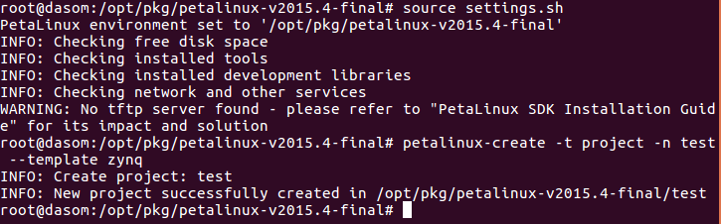
petalinux-create -t project -n test -–template zynq
ㄴ test라는 페타리눅스 프로젝트를 생성하는 명령어로 정상적으로 설치가 끝났음을 확인

